|  |  |  |  |  |
| --- | --- | --- | --- | --- |
| Thema/ Schritt | Bild | ggf. Screenshot der Website | Quelle | Nutzungsrecht |
| LFP | Cartoon | Ein Bild, das Text, Screenshot, Design, Darstellung enthält.  Automatisch generierte Beschreibung |  | Selbst erstellt |
| LFP | Projektbeschreibung – Video „Was können Sie lernen?“ | https://moodle.moove-bw.de/moodle/mod/book/view.php?id=24520&chapterid=208 |  | Inhalte und Abbildungen selbst erstellt |
| LFP | Projektbeschreibung – Video „Advance Organizer“ | https://moodle.moove-bw.de/moodle/mod/book/view.php?id=24520&chapterid=207 |  | Inhalte und Abbildungen selbst erstellt |
| LFP | Projektbeschreibung – Video „Projektaufbau“ | https://moodle.moove-bw.de/moodle/mod/book/view.php?id=24520&chapterid=209 |  | Inhalte und Abbildungen selbst erstellt |
| LFP | Advance Organzier |  |  | Selbst erstellt |
| LT 1 |  | Telefongespräch Influencer |  | Selbst erstellt |
| LT1 | H5P: Erklärvideo erstellen mit Vieo zu PowerPoint |  |  | Selbst erstellt |
| LS 1.1 | Comic |  |  | Selbst erstellt mit freundlicher Unterstützung von Microsoft. |
| LS 1.1 | Video Arbeit mit Gesetzen | https://moodle.moove-bw.de/moodle/mod/hvp/view.php?id=21347 |  | Selbst erstellt, Genehmigung von [www.gesetze-im-Internet](http://www.gesetze-im-Internet), Screenshots zu verwenden. (siehe *1) |
| LS 1.2 | Comic |  |  | Selbst erstellt |
| LS 2.1 | Comic |  |  | Selbst erstellt in Anlehnung an  <https://www.gucknichtso.de/wordpress/comic/das-recht-teil/> |
| LS 2.1 | Übersicht Rechtsfähigkeit zuordnen |  |  | Alle Grafiken selbst erstellt |
| LS 2.2 | Appetizer |  |  | Selbst erstellt |
| LS 2.2 |  |  |  | Selbst erstellt |
| LS 2.2 |  |  |  | Selbst erstellt |
| LS 2.2 |  |  |  | Selbst erstellt |
| LS 2.2 | Erstellung Übersicht | Vorlagen für Excalidraw |  | Selbst erstellt |
| LS 2.2 | Erklärvideo Ausnahmen beschränkte Geschäftsfähigkeit | https://moodle.moove-bw.de/moodle/mod/hvp/view.php?id=22279 |  | Abbildungen und Inhalte selbst erstellt |
| LT 3 | Arbeitsauftrag 1 – Formvorlage Lernthema 3(A) |  |  |  |
| LT 3 | Arbeitsauftrag 1 – Formvorlage Lernthema 3(B) |  |  |  |
| LS 3.1 |  |  |  | Selbst erstellt |
| LS 3.1 | Erklärvideo Willenserklärung (A) | https://moodle.moove-bw.de/moodle/mod/folder/view.php?id=22725 |  | Abbildungen und Inhalte selbst erstellt |
| LS 3.1 | Informationsmaterial Willenserklärung (C) | https://moodle.moove-bw.de/moodle/mod/pdfannotator/view.php?id=20759 |  | Zitat Palandt (Freigabe siehe *3) |
| LS 3.1 | H5P: Hilfe zur Arbeit mit einem Board |  |  | Inhalte selbst erstellt mit Taskcard + Board |
| LS 3.1 | Buch Situationen Willenserklärung |  |  | Selbst erstellt |
| LS 3.2 | Podcasts Willenserklärung und Rechtsgeschäft | <https://moodle.moove-bw.de/moodle/mod/book/view.php?id=22346>  https://moodle.moove-bw.de/moodle/mod/page/view.php?id=22340 |  | Texte und Musik selbst erstellt |
| LS 3.2 | Bilder zum Podcast |  |  | Selbst erstellt |
| LS 4.1 | E-Mail |  |  | Übernommen von Team Einzelhandel (dort selbst erstellt) |
| LS 4.1 | Datenbank Wortwolke | https://github.com/fdagner/word-cloud__moodle-database-preset |  | Frei nutzbar unter Nennung der Quelle siehe Internetseite |
| LS 4.1 | Erklärvideo | https://videos.simpleshow.com/PAqlbC58mR |  | Übernommen von Team Einzelhandel (dort Nutzungsrechte eingeholt*3) |
| 4.1 | Fallbilder |  |  | Selbst erstellt |
| LS 4.1 – Fall 1-5 |  |  |  | Übernommen von Team Einzelhandel (dort selbst erstellt/ Nutzungsrechte eingeholt *4) |
| LS 4.2 | Anruf bei Situation | <https://moodle.moove-bw.de/moodle/draftfile.php/85571/user/draft/952648457/Gespr%C3%A4ch.mp3> |  | Ton mit <https://ttsmaker.com/de>  Aufgenommen und mit Audacity bearbeitet |
| LS 4.2 | Radiosendung | <https://moodle.moove-bw.de/moodle/mod/resource/view.php?id=23767> |  | Inhalte und Musik selbst erstellt |
| LT 5 | Datenbank: Fiktives Interview | https://github.com/fdagner/fictional-interview__moodle-database-preset |  | Frei nutzbar laut Angabe auf der Seite |
| LS 5.1 | Situation Klassen-Chat |  |  | Selbst erstellt |
| LS 5.1 | Übersicht Nichtigkeit |  |  | Selbst erstellt |
| LS 5.1 | Erklärvideo Anleitung Pocketbook | <https://moodle.moove-bw.de/moodle/mod/page/view.php?id=24168> |  | Inhalte selbst erstellt |
| LS 5.2 | Situation Comic |  |  | Selbst erstellt |
| LS 5.3 | Situation |  |  | Selbst erstellt |
| LS 5.3 | Übersicht Formvorschriften |  |  | Selbst erstellt |

**\*1 Nutzungsfreigabe BMJV für „Gesetze im Internet“**

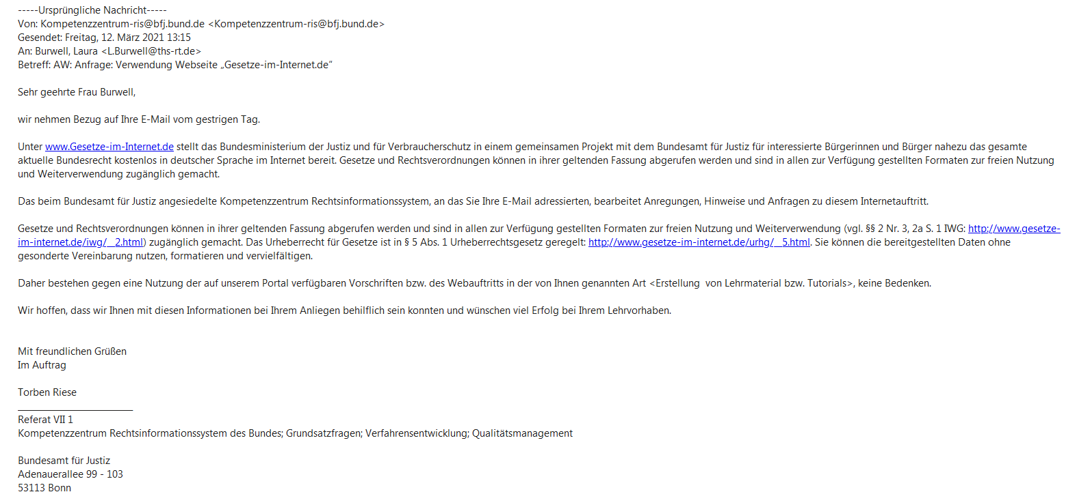

**\*3 Nutzungsfreigabe Palandt**

Hallo Frau Wichert

Dürfen Sie – das ist ein normal gekennzeichnetes Zitat, für das Sie keiner Genehmigung bedürfen.

Mit freundlichen Grüßen

|  |  |
| --- | --- |
| **Christina Wolfer**  Rechtsanwältin  Lektorin  Lektorat für Wirtschaftsrecht |  |
| Tel: +49 89 38189 362  Tel: +49 89 38189  776  (Frau Menzel)    E-Mail: [christina.wolfer](mailto:vorname.nachname@beck.de)[@beck.de](mailto:orname.nachname@beck.de) | |
| **Verlag C.H.BECK oHG,**Wilhelmstr. 9, 80801 München  Amtsgericht München, HRA 48 045, [www.beck.de](http://www.beck.de/) | |
| [facebook.com/verlagCHBECK](https://www.facebook.com/verlagCHBECK)  [linkedin.com/company/verlag-c-h-beck](https://www.linkedin.com/company/verlag-c-h-beck) | |

**Von:** Kundenservice C.H.BECK <kundenservice@beck.de>  
**Gesendet:** Mittwoch, 10. März 2021 08:17  
**An:** Wolfer, Christina <Christina.Wolfer@beck.de>  
**Betreff:** #1691385WTK Anfrage zur Nutzung_Bezugnahme Ihres Werkes

**Von:** [c.wichert@les-mosbach.de](mailto:c.wichert@les-mosbach.de)  
**Gesendet:** 09.03.2021 18:49:01  
**An:** [kundenservice@beck.de](mailto:kundenservice@beck.de)  
**Betreff:** Anfrage zur Nutzung_Bezugnahme Ihres Werkes

Sehr geehrte Damen und Herren,  
  
mein Name ist Dr. Carina Wichert und ich arbeite an dem Projekt "Lernen trotz(t) Corona" mit.  
  
Hierbei geht es um ein Projekt des Landes Baden-Württemberg, vertreten durch das  
  
Ministerium für Kultus, Jugend und Sport, Thouretstraße 6 (Postquartier),  
70173 Stuttgart.  
Bei diesem Projekt sollen Unterrichtsreihen/-sequenzen für die digitale Unterrichtsplattform "moove" erstellt werden und im Internet dann für Lehrerinnen und Lehrer auf der Seite <https://moodle.moove-bw.de/> zugänglich/öffentlich gemacht werden.  
  
Da ich für das Fach BWL mit einem Team einige Stunden erstelle, arbeiten wir auch mit Gesetzen.  
Hierzu stelle ich mit dieser E-Mail die Anfrage, ob wir den folgenden selbst verfassten Text mit den entsprechenden Verweisen und Zitaten aus Ihrem Werk verwenden und veröffentlichen dürfen.  
  
Eine formlose Antwort ("Ja, dürfen Sie") reicht hierzu völlig aus.  
  
Ich danke Ihnen schon jetzt für Ihre Hilfe.

**Text zur Erarbeitung für die Schülerinnen und Schüler:**

Willenserklärung

„Die Willenserklärung ist notwendiger Bestandteil jeden Rechtsgeschäfts“ (Palandt, 2018, S. 92) z.B. einem Kaufvertrag. Das Rechtsgeschäft besteht aus einer oder mehreren Willenserklärungen (ebd, S. 80). Die Willenserklärung ist Äußerung eines auf die Herbeiführung der Rechtswirkung gerichteten Willens. Eine Rechtswirkung kann ein Abschluss oder eine Kündigung eines Vertrages sein. Wichtige Merkmale sind der Handlungswille, das Erklärungsbewusstsein und der Geschäftswille. Der Handlungswille fehlt, wenn beispielsweise eine Reflexbewegung stattfindet. Das Erklärungsbewusstsein „ist das Bewusstsein überhaupt eine rechtsgeschäftliche Erklärung abzugeben“ (ebd., §115, RZ 1). Unter einem Geschäftswillen ist die „auf einen bestimmten rechtsgeschäftlichen Erfolg gerichtete Absicht“ (ebd., §115, RZ 1).

Palandt, O./Bearbeiter (2018): Bürgerliches Gesetzbuch mit Nebengesetzen. München: Beck oHG.

 Mit freundlichen Grüßen  
  
Dr. Carina Wichert  
  
Ludwig-Erhard-Schule  
  
Jean-de-la-Fontaine-Straße 1

**\*3 Nutzungsrechte MySimpleShow**

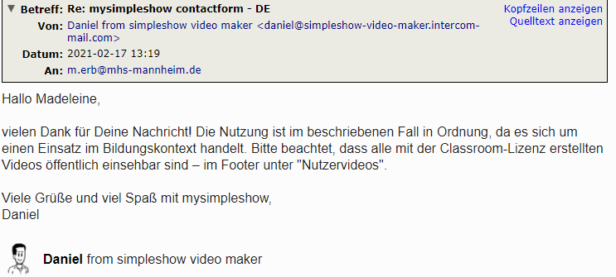

**\*4 Nutzungsrechte Integrus**

